**MENSAJE DE NAVIDAD**

**DESDE EL SANTUARIO DEL SOCAVÓN DE ORURO- BOLIVIA**

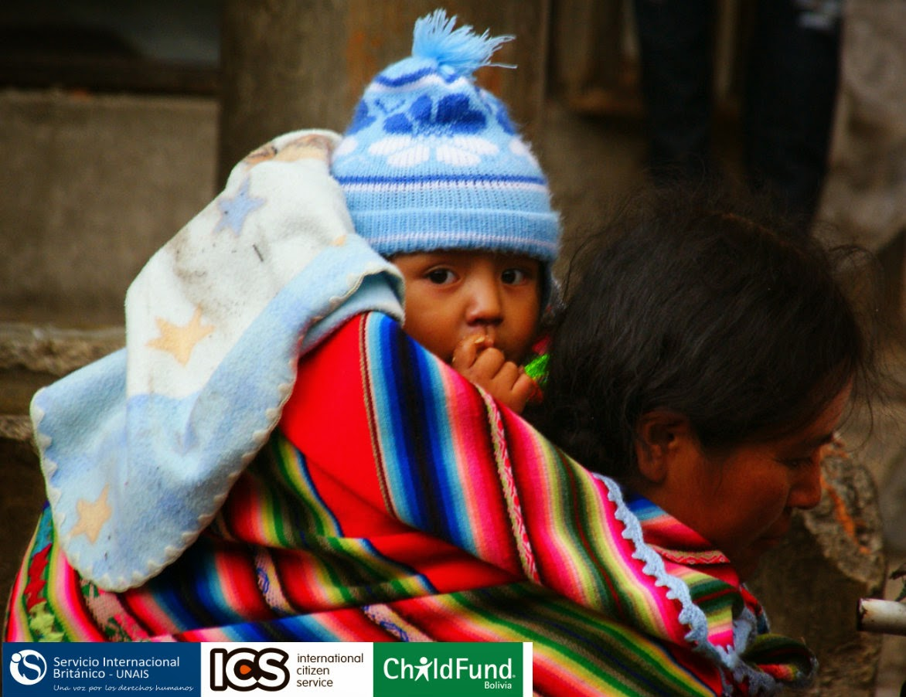

Queridos Hermanos del Santuario del Socavón y devotos de nuestra Mamita.

Hacemos nuestras las palabras de Enrique Vega, Laico y teólogo que dice:

*“Navidad es la oportunidad de revisar nuestras categorías sobre lo que concebimos por divino y renovar nuestro compromiso con un Dios que se hace frágil, que se hace vulnerable y que nos invita a vivir esos mismos valores.*

*Navidad es hacernos carne en medio de las realidades que vivimos y asumir el proyecto de una nueva humanidad desde la fe.*

*Denunciemos el sistema que nos ha vendido una navidad “ligth”, con pesebres bellos y adornados: Jesús nació en un lugar donde los animales comían y también defecaban.*

*Rechacemos al sistema que nos ha vendido una Navidad “de niños y niñas”, cuando solo genera la falsa idea de que regalar es querer y que gastar es el modo de vivir esta fiesta.*

*Repudiemos el sistema capitalista que ha engañado a nuestras conciencias con acciones caritativas y chocolatadas para gente pobre, pero que se olvida de ellas y de ellos durante el año y que, no dice nada frente a la pobreza cruel que mata a tiempo y destiempo*

*Que Jesús, nos motive, a quienes nos llamamos sus seguidores y seguidoras a tomar conciencia de un mundo que debe ser cambiado desde abajo… desde el amor concreto”.*

A nombre de los Frailes Siervos de María, custodios del Santuario, del Prior y Rector Fray Demetrio de la Torre, de Fray Sergio Mendoza y mío propio, les deseamos una Feliz Navidad y un venturoso año 2019.

Fray Noé Lefiman Ch. osm